Как справится с паникой в период эпидемии 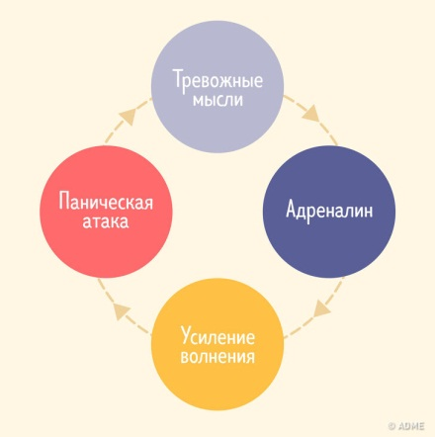
Паника с точки зрения психологии может быть вызвана «эмоциональным заражением». Немногие об этом задумываются, но эмоции — заразны. Если вы находитесь рядом с тревожным человеком, то постепенно и без собственных причин начинаете испытывать те же чувства. Когда они возникают у многих людей вокруг, трудно не поддаться «заражению». Это происходит, даже когда у вас нет оснований или внутренних причин для беспокойства.

1. Не преувеличивайте риск
Если наш мозг воспринимает что-то как пугающее и неизвестное, он преувеличивает степень риска, создает ощущение, что подобное действительно произойдет с вами. Это часть биологически встроенной реакции «бей или беги».
Внимание привлекает большое и страшное. Тому, что привычно, но потенциально опасно, придается гораздо меньше значения. Мы боимся акул, но при этом каждый день садимся за руль, несмотря на то, что шансы умереть в автомобильной аварии намного выше.

2. Принимайте адекватные меры предосторожности
Как и грипп, коронавирусы распространяются при повседневном контакте, при прикосновении, кашле или чихании. Поэтому нужно:
- Оставаться дома и не ходить на работу и в общественные места, почувствовав недомогание.
- Воздерживаться от близкого контакта с больным и соблюдать правила гигиены.
- Регулярно мыть руки горячей водой с мылом не менее 20 секунд, особенно придя домой с улицы и перед едой. Специалисты из британского Королевского фармацевтического общества установили, что этого времени хватает на то, чтобы смыть бактерии и вирусы.
- Носить с собой небольшую бутылочку дезинфицирующего средства для рук и регулярно им пользоваться.
- Поддерживать иммунную систему, правильно питаться, высыпаться и заниматься спортом.

3. Ограничивайте потребление медиаконтента
Медиа становятся разносчиками… паники. «Читайте меньше новостей о заболевании», — пишет доктор Грохоль. Ученые работают дни и ночи, чтобы лучше понять вирус и найти способы ограничить его воздействие. Стоит довериться им. А если хочется получить свежую информацию, стоит обратиться к проверенным официальным ресурсам, а не к сплетникам из социальных сетей.

4. Используйте свой опыт преодоления трудностей
Независимо от того, что стало поводом для беспокойства, используйте проверенные способы борьбы с ним. Может, вам поможет внутренний диалог. Может, удастся противопоставить страхам основанную на фактах аналитику. Или поговорить о волнении с другом, с членом семьи. Помедитировать.
«Каким бы ни был ваш здоровый способ снять стресс и тревогу, постарайтесь применить его, когда почувствуете, что беспокойство из-за нового вируса одолевает и вас», — советует Джон Грохоль.
Важно помнить, что подобные вспышки время от времени происходят во всем мире. И хотя они могут быть действительно страшными, реальные шансы заразиться малы, если принимать меры предосторожности, основанные на здравом смысле.
